OA 11 | - ¿Cuántas naranjas hay? Completa.  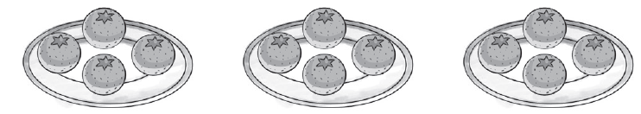  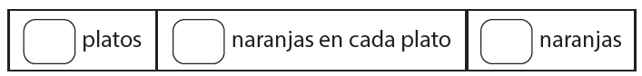  • = | 2° Básico  Tomo 2  Capítulo 12  Multiplicación con factores distintos a  2, 5 y 10
OA 11 | - Encierra los grupos a partir de la multiplicación.  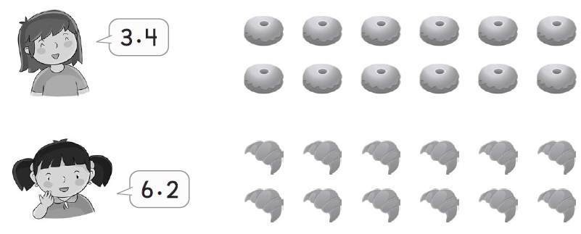 | 2° Básico  Tomo 2  Capítulo 12  Multiplicación con factores distintos a  2, 5 y 10
OA 11 | - La chinita tiene 6 patas.  ¿Cuántas chinitas hay que dibujar para tener 18 patas?  Dibuja el total de chinitas.  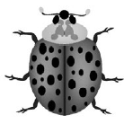 | 2° Básico  Tomo 2  Capítulo 12  Multiplicación con factores distintos a  2, 5 y 10

OA 11 | - El número total de plátanos se representa como:  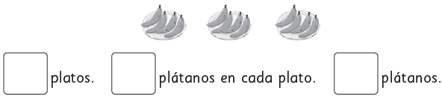 | 2° Básico  Tomo 2  Capítulo 12  Multiplicación con factores distintos a  2, 5 y 10
OA 11 | - El número total de galletas se representa como:  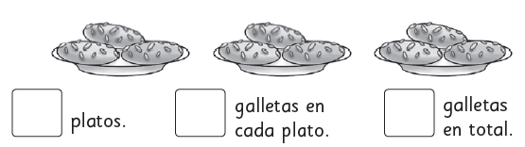 | 2° Básico  Tomo 2  Capítulo 12  Multiplicación con factores distintos a  2, 5 y 10
OA 11 | - El número total de galletas se representa como:  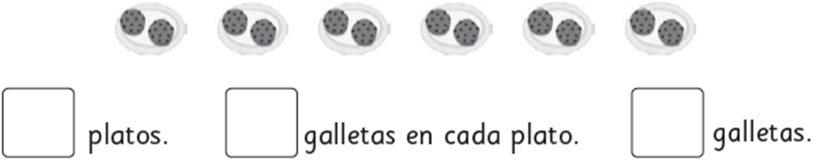 | 2° Básico  Tomo 2  Capítulo 12  Multiplicación por 2
OA 11 | - ¿Cuántos dulces hay en total? Completa.  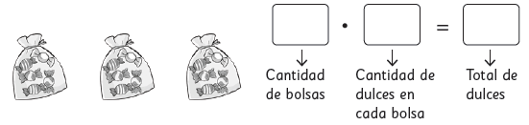 | 2° Básico  Tomo 2  Capítulo 12  Multiplicación con factores distintos a  2, 5 y 10

OA 11 | - Escribe la frase numérica de multiplicación.  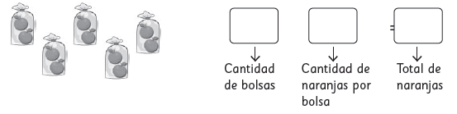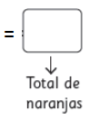 | 2° Básico  Tomo 2  Capítulo 12  Multiplicación por 2
OA 11 | - ¿Cuántas manzanas hay?  Escribe la adición y luego la frase numérica.  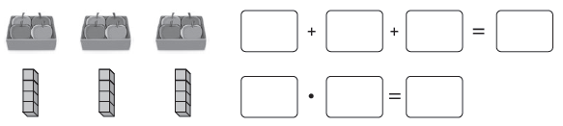 | 2° Básico  Tomo 2  Capítulo 12  Multiplicación con factores distintos a  2, 5 y 10
OA 11 | - Coloca las 16 marraquetas  en bolsas con la misma cantidad. Escribe 2 frases numéricas.  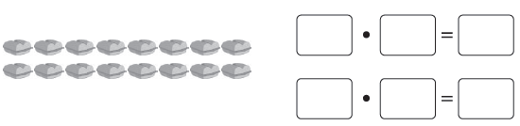 | 2° Básico  Tomo 2  Capítulo 12  Multiplicación con factores distintos a  2, 5 y 10
OA 11 | - Rosa escribió 7 • 3.  Encierra los grupos.  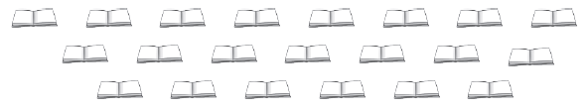 | 2° Básico  Tomo 2  Capítulo 12  Multiplicación con factores distintos a  2, 5 y 10

